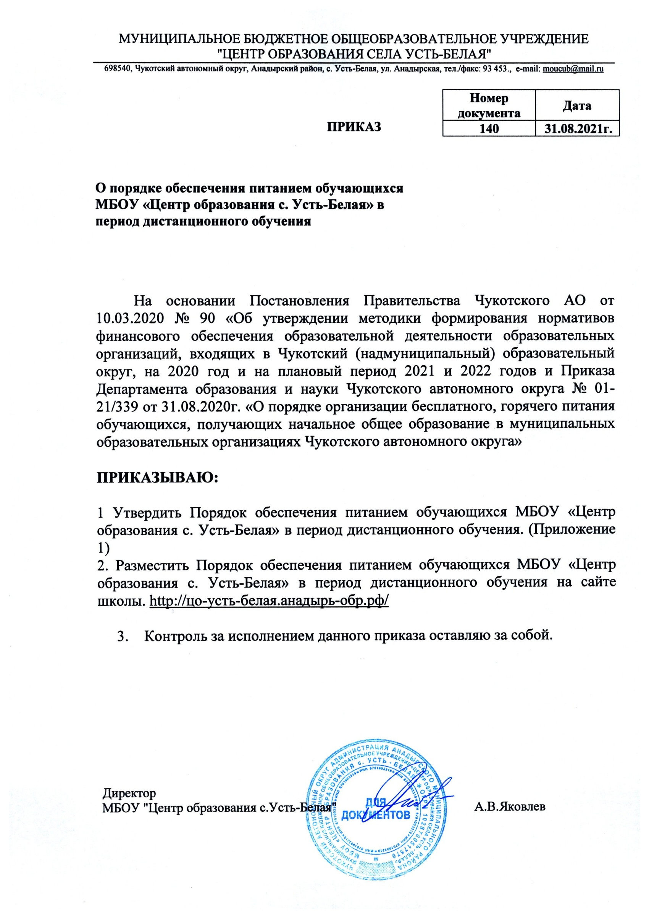

Приложение 1

к приказу № 140

от 31.08.2021г.

**Порядок обеспечения питанием обучающихся МБОУ «Центр образования с. Усть-Белая» в период дистанционного обучения**

**1. Общие положения**

1.1. Настоящий Порядок определяет условия, общие организационные принципы, правила и требования к организации обеспечения питанием обучающихся МБОУ «Центр образования с. Усть-Белая» в период дистанционного обучения.

1.2. Настоящее Положение направлено на поддержку детей и семей, имеющих детей, обеспечение безопасности, улучшение качества, создание условий доступности полноценного рациона питания обучающихся с привлечением на эти цели средств из окружного бюджета.

1.3. Настоящее Положение регулирует вопросы, связанные с предоставлением продуктовых наборов обучающимся МБОУ «Центр образования с. Усть-Белая», определяет категории обучающихся которым предоставляется продуктовый набор.

1.4. Выдача продуктовых наборов обучающимся МБОУ «Центр образования с. Усть-Белая» возлагается на МБОУ «Центр образования с. Усть-Белая» и осуществляется в соответствии с настоящим Положением с учетом средств, выделяемых МБОУ «Центр образования с. Усть-Белая» на эти цели из окружного бюджета.

1.5. Расходы на предоставление продуктовых наборов обучающимся МБОУ «Центр образования с. Усть-Белая» осуществляются в соответствии с нормативными правовыми актами Чукотского автономного округа за счет средств бюджета Чукотского автономного округа.

**2. Категории обучающихся, которым предоставляется продуктовые наборы**

2.1. Продуктовый набор (стоимость завтрака и обеда) предоставляется всем обучающиеся 1-11 классов Муниципального бюджетного общеобразовательного учреждения «Центр образования села Усть-Белая».

**3. Порядок предоставления продуктового набора**

3.1. Предоставление продуктового набора обучающимся МБОУ «Центр образования с. Усть-Белая», указанным в настоящем Положении, производится в пределах средств выделенных МБОУ «Центр образования с. Усть-Белая».

**4. Ответственность сторон**

4.1. Организация бесплатного питания возлагается на администрацию образовательной организации, лиц, назначенных ответственными за организацию питания. Руководитель образовательной организации несет персональную ответственность за организацию бесплатного питания обучающихся.

Срок действия положения не ограничен. При изменении законодательства, в акт вносятся изменения в установленном порядке.